生物试卷
第Ⅰ卷 （选择题 50分）
一、选择题:本题共25小题，每小题2.5分，共50分。在每小题给出的4个选项中，只有一项是符合题目要求的。
1.下列性状中属于相对性状的是（ ）
A.玉米的黄粒和圆粒
B.家鸡的长腿和毛腿
C.绵羊的白毛与黑毛
D.棉花的细绒与长绒
2.一对杂合黑豚鼠产仔4只，4只鼠仔的表现型可能是（ ）
A.全部白色 B.两黑两白
C.三白一黑 D.以上三种都有可能
3.下列各项实验中应该采取的最佳方案是（ ）
①鉴定一只白羊是否为纯种
②鉴别一株小麦是否为纯合子
③不断提高小麦抗病品种的纯合度
④鉴别一对相对性状的显隐性关系
A.杂交、测交、自交、测交
B.测交、自交、自交、杂交
C.杂交、测交、自交、杂交
D.测交、测交、杂交、自交
4.某同学在做“性状分离比的模拟”实验时，下列操作正确的是（ ）
A.小桶内用球的大小代表显隐性，大球代表D，小球代表d
B.每次抓出的两个球统计后放在一边，全部抓完后再放回小桶重新开始
C.桶内两种球的数量必须相等，即标记D、d的小球数目必须为1∶1
D.连续抓取了3次DD组合，应舍去2次，只统计1次
5.已知某闭花受粉植物红花对白花为显性。用纯合的红花与白花杂交，F₁自交，播种所有的F₂，假定所有的F₂植株都能成活，F₂植株开花时，拔掉所有的白花植株，假定剩余的每株F₂自交收获的种子数量相等，且F₃的表现型符合遗传的基本定律。从理论上讲F₃中表现红花植株的比例为（ ）
A.1/4 B.5/6 C.1/8 D.1/6
6.豌豆的高茎与矮茎是一对相对性状，受一对等位基因控制。现种植一批高茎豌豆，自然状态产生的子代中高茎与矮茎的数量之比15∶1。则种植的这批高茎豌豆中纯种的比例为（ ）
A.1/2 B.1/3 C.3/4 D.1/4
7.让独立遗传的黄色非甜玉米YYSS与白色甜玉米yyss杂交,得F₁,F₁自交得F₂,在F₂中得到白色甜玉米80株,那么F₂中表现型为黄色甜玉米的植株约为（ ）
A.160株 B.240株 C.320株 D.480株
8.基因型为AAbb和aaBB的两种豌豆杂交得到F₁，F₁自交得到F₂，两对基因位于非同源染色体上。在F₂中与两亲本表现型相同的个体所占比例为 （ ）
A.1/4 B.3/4 C.3/8 D.5/8
9.已知A与a、B与b、C与c 3对等位基因独立遗传，三对基因属于完全显性遗传，让基因型为AaBbCc和AabbCc的两个体进行杂交。下列关于杂交后代的推测，正确的是（ ）
A.表现型有8种，AaBbCc个体的比例为1/16
B.表现型有4种，aaBbcc个体的比例为1/16
C.表现型有8种，Aabbcc个体的比例为1/8
D.表现型有8种，aaBbCc个体的比例为1/16
10.已知豌豆某两对相对性状按照自由组合定律遗传，其子代基因型及比例如图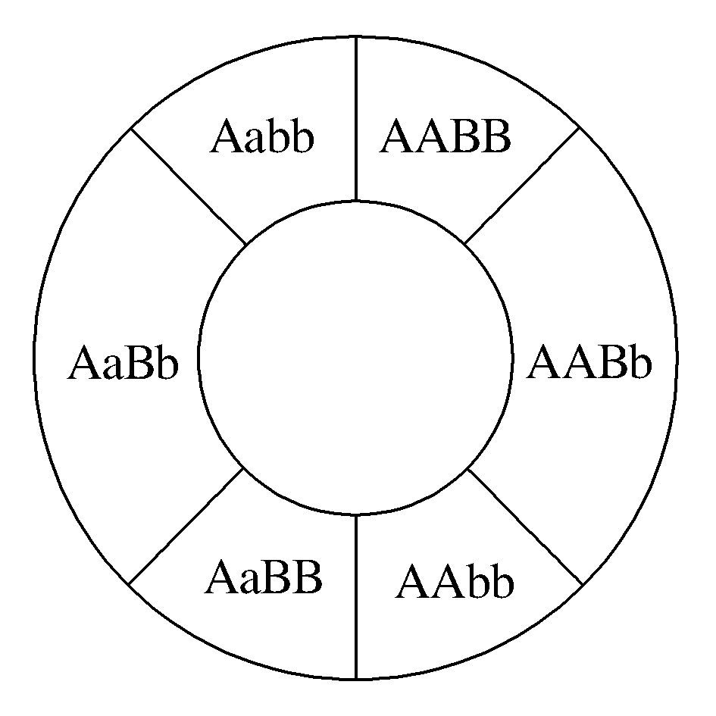所示，则双亲的基因型是（ ）
A.AABB×AABb
B.AaBb×AaBb
C.AABb×AaBb
D.AaBB×AABb
11.现用纯种黄颖燕麦与纯种黑颖燕麦杂交，F₁全为黑颖，F₁自交产生的F₂中，黑颖∶黄颖∶白颖＝12∶3∶1。下列相关说法正确的是（ ）
A.控制颖色的两对基因位于一对同源染色体上
B.F₂中非黑颖有6种基因型，纯合子占1/6
C.F₂中黄颖自交后代中杂合子占1/2
D.F₁测交后代的表现型比例为2∶1∶1
12.某种鼠中，毛的黄色基因Y对灰色基因y为完全显性，短尾基因T对长尾基因t为完全显性，且基因Y或T在纯合时都能使胚胎致死，这两对基因独立遗传。现有两只黄色短尾鼠交配，它们所生后代的表现型比例为（ ）
A.9∶3∶3∶1 B.4∶2∶2∶1
C.3∶3∶1∶1 D.1∶1∶1∶1
13.人类多指基因（T）对正常（t）是显性，白化基因（a）对正常（A）是隐性，它们都在常染色体上，而且都是独立遗传的。一个家庭中，父亲是多指，母亲正常，他们有一个白化病和手指正常的孩子，则再生一个孩子只有一种病和同时患有两种病的概率分别是（ ）
A.3/4、1/4 B.1/2、1/8 C.1/4、1/4 D.1/4、1/8
14.某植物的花色受两对独立遗传的基因（A/a、B/b）控制，基因与花色的关系如图所示，此外，a基因对于B基因的表达有抑制作用。现将基因型为AABB的个体与基因型为aabb的个体杂交得到F₁，则F₁的自交后代中花色的表现型及比例是（ ）
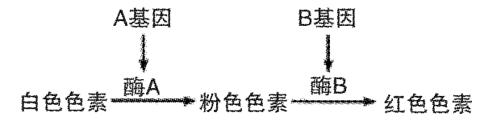
A.红花∶粉花∶白花＝3∶10∶3
B.红花∶粉花∶白花＝1∶3∶12
C.白花∶粉花∶红花＝4∶9∶3
D.白花∶粉花∶红花＝6∶9∶1

15.下图表示某动物精子形成过程中不同时期的细胞，其正确的排列顺序应为（ ）
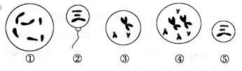
A.④①③⑤② B.④③①⑤② C.①④③⑤② D.①④⑤③②
16.关于某二倍体哺乳动物细胞有丝分裂和减数分裂的叙述，错误的是（ ）
A.有丝分裂后期与减数第二次分裂后期都会发生染色单体分离
B.有丝分裂前期与减数第一次分裂前期的同源染色体行为一致
C.一次有丝分裂与一次减数分裂过程中染色体的复制次数相同
D.有丝分裂中期与减数第二次分裂中期着丝点都排列在赤道板位置
17.下图为某生物的5个精细胞（①～⑤），可能来自同一个次级精母细胞的是（ ）
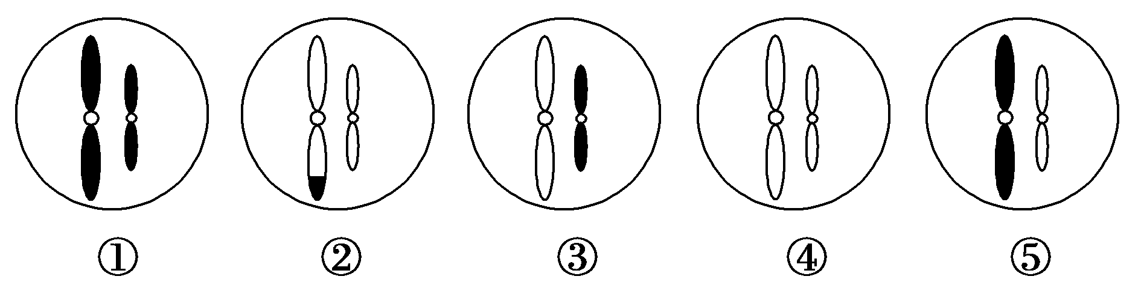
A.①② B.①④ C.②④ D.③⑤
18.下图中甲～丁为某动物(染色体数＝2n)睾丸中细胞分裂不同时期的染色体数、染色单体数和核DNA分子数的比例图,关于此图叙述错误的是（ ）
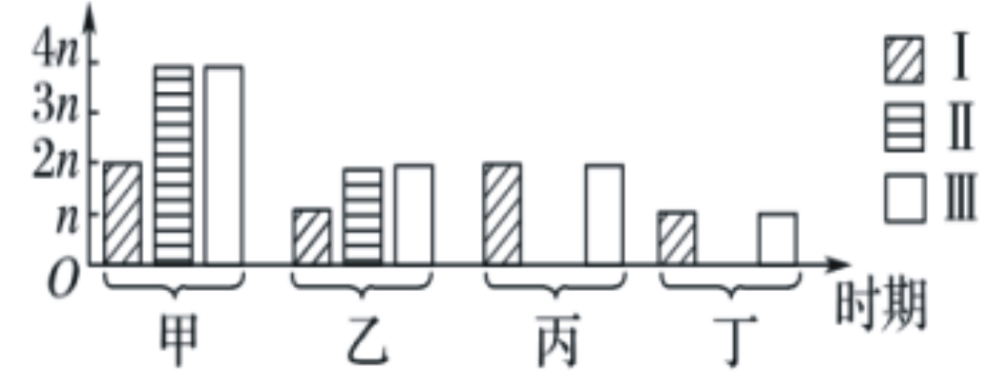
A.Ⅱ代表染色单体数，Ⅲ代表核DNA数
B.甲所处阶段可能发生基因的自由组合
C.甲～丁中核DNA数之比为4∶2∶2∶1
D.丙图可表示有丝分裂后期
19.甲、乙、丙、丁分别表示某二倍体动物的4个细胞，其染色体数分别是4n、2n、2n、n，下列相关叙述正确的是（ ）
A.乙、丙一定是甲的子细胞
B.乙和丙一定不存在姐妹染色单体
C.上述细胞中一定含有同源染色体是甲
D.丙、丁的核DNA分子数比例一定是2∶1
20.一个基因型为AaX^{b}Y的精原细胞，在减数分裂过程中，由于染色体分配紊乱，产生了一个基因型为AAaX^{b}的精子，则另外三个精子的基因型分别是（ ）
A.aX^{b}、Y、Y B.X^{b}、aY、Y C.AX^{b}、aY、Y D.AAaX^{b}、Y、Y
21.果蝇的红眼对白眼为显性，且控制眼色的基因在X染色体上。下列杂交组合中，通过眼色即可直接判断子代果蝇性别的一组是（ ）
A.杂合红眼雌果蝇×红眼雄果蝇
B.白眼雌果蝇×红眼雄果蝇
C.杂合红眼雌果蝇×白眼雄果蝇
D.白眼雌果蝇×白眼雄果蝇
22.某二倍体生物细胞中4对等位基因在染色体上的分布情况如图所示。下列选项中不遵循基因自由组合定律的是（ ）
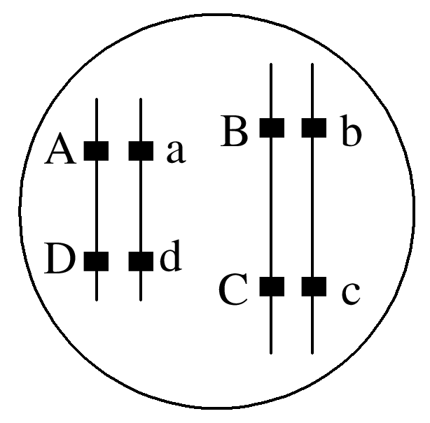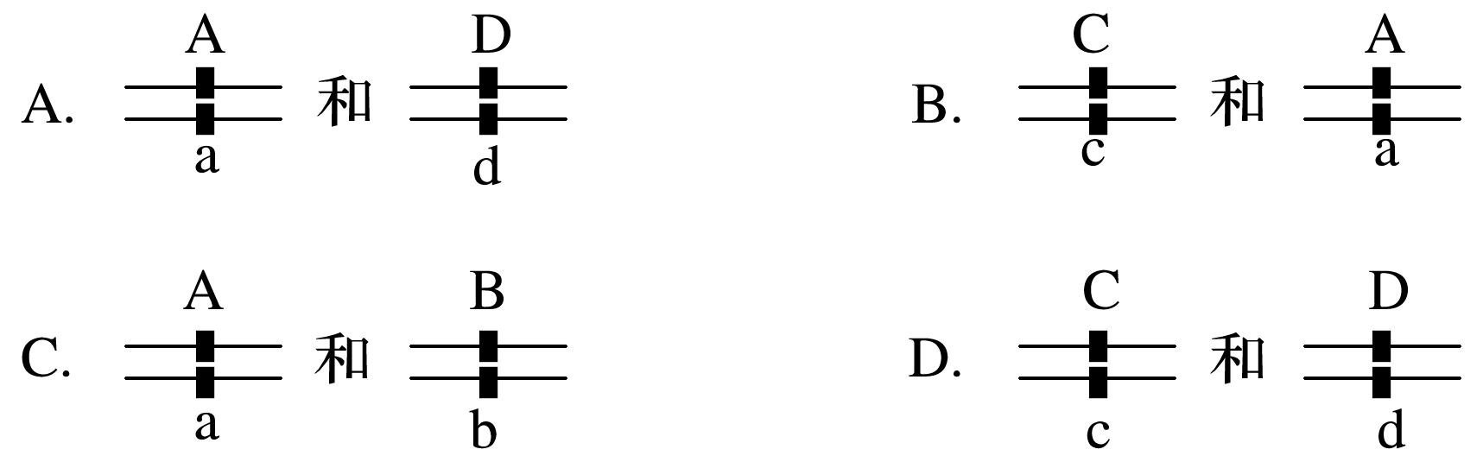
23.已知黄色小鼠与黄色小鼠交配，子代出现黄色∶黑色＝2∶1的性状分离比；黄色小鼠与黑色小鼠交配，子代出现黄色∶黑色＝1∶1的性状分离比。下列有关叙述错误的是（ ）
A.黄色小鼠的初级精母细胞中都含有2个黄色基因
B.黄色小鼠的次级精母细胞中都含有1个黄色基因
C.黑色小鼠的初级精母细胞中都含有4个黑色基因
D.黑色小鼠的次级精母细胞中都含有2个黑色基因
24.某种二倍体高等植物有红花和白花两种花色，红花对白花为显性。控制这对相对性状的基因（B/b）位于X染色体上，含有基因b的花粉不育。下列叙述错误的是（ ）
A.白花性状只能出现在雄株中，不可能出现在雌株中
B.红花雌株与红花雄株杂交，子代中可能出现白花雄株
C.红花雌株与白花雄株杂交，子代中既有雌株又有雄株
D.若亲本杂交后子代雄株均为红花，则亲本雌株是纯合子
25.如图是荧光标记染色体上的基因的照片，下列叙述错误的是（ ）
A.该图是证明基因在染色体上的最直接的证据
B.同一位置上的荧光点相同，说明这四个基因都是相同基因
C.从荧光点的分布来看，图中是一对含有染色单体的同源染色体
D.该图可以说明基因在染色体上呈线性排列

第Ⅱ卷 （非选择题 50分）
二、非选择题：本题共4小题，共50分。
26．（12分）番茄果实的颜色由一对等位基因A、a控制，下表是关于果实的3个杂交实验及其结果，分析回答下列问题：
实验组 | 亲本表现型 | F₁的表现型和植株数目
实验组 | 亲本表现型 | 红果 | 黄果
1 | 红果×黄果 | 492 | 504
2 | 红果×黄果 | 997 | 0
3 | 红果×红果 | 1511 | 508
（1）番茄的果色中，显性性状是_________，这一结论如果是依据实验2得出的，理由是_________；如果是依据实验3得出的，理由是_____________。
（2）按照要求写出实验组中两个亲本的基因型：实验1：______；实验3：_______。
（3）写出豌豆适合作为遗传实验材料的两个主要优点：___________。
27.(12分)在孟德尔发现遗传规律的基础上，其他研究者又利用豌豆做了人工杂交实验，如下图所示。请据图回答下列有关问题：
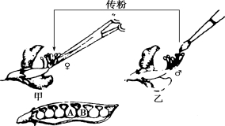
（1）豌豆为自花传粉闭花受粉的植物，若要实现甲和乙的杂交，母本植株需要
在 时期进行人工去雄，之后进行套袋隔离。套袋的目的是________。
（2）甲为黄色圆粒(YyRr)豌豆，乙为绿色皱粒豌豆，图中种子A是黄色圆粒豌豆，则其发育成的植株产生的配子的基因组成分别是____________。
（3）若甲为纯种黄粒普通型豌豆，乙为纯种绿粒半无叶型豌豆，F₁自交后代类型及数目如下：
类型 | 黄粒半无叶型 | 黄粒普通型 | 绿粒半无叶型 | 绿粒普通型
数目 | 413 | 1 251 | 141 | 421
根据结果初步判定，控制这两对相对性状基因的遗传______(符合/不符合)基因自由组合定律。若要进一步证明上述观点，可选用F₁和表现型为_______的植株进行测交实验来加以验证，当后代出现________的结果时，则可支持上述观点。
28.（14分）下图是某二倍体生物细胞分裂部分示意图。请据图回答下列问题。
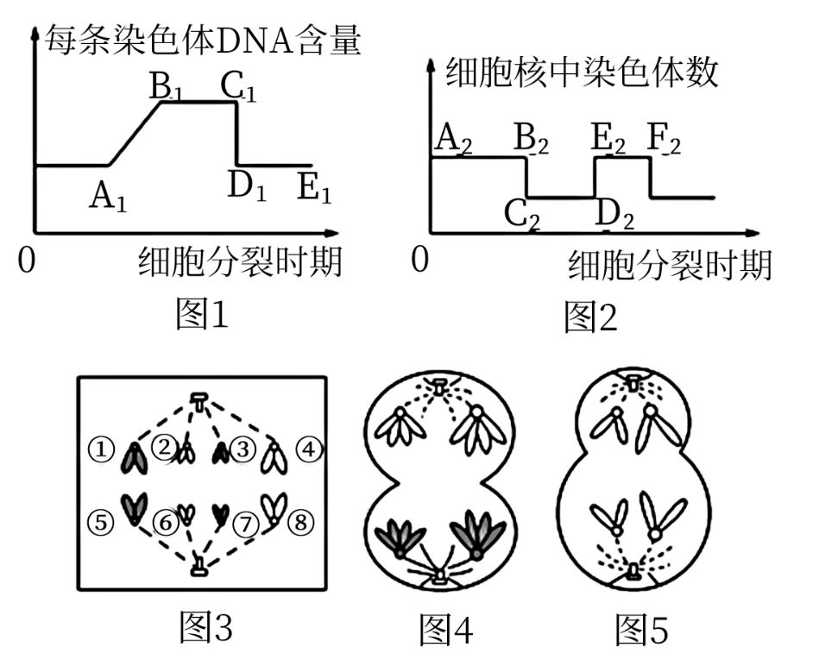

（1）图5细胞对应于图2中的 段，D₂E₂染色体的行为变化与图1中的______段变化相同。
（2）图5产生的子细胞的名称为 ，图3～图5中为孟德尔自由组合定律产生的细胞学基础的细胞是______。
（3）图3细胞中有______对同源染色体，图5细胞名称叫 。
（4）若图1纵坐标是细胞周期中细胞核的DNA数，则图3～图5中DNA含量与图1中的D₁E₁段相等的细胞是______。
29．（12分）萨顿运用类比推理方法提出“控制生物性状的基因位于染色体上”的假说。摩尔根起初对此假说持怀疑态度。他和其他同事设计果蝇杂交实验对此进行研究。杂交实验图解如下：
P 红眼(雌)×白眼(雄)
F₁ 红眼(雌、雄)
F₂ 红眼(雌、雄) 白眼(雄)
3/4 1/4
请回答下列问题：
（1）上述果蝇杂交实验现象________(填“支持”或“不支持”)萨顿的假说。
根据同时期其他生物学家发现果蝇体细胞中有4对染色体（3对常染色体，1对
性染色体）的事实，摩尔根等人提出以下假设：___________________，从而使
上述遗传现象得到合理的解释(不考虑眼色基因位于Y染色体上的情况)。
- 摩尔根等人通过测交等方法力图验证他们提出的假设。以下实验图解是他
们完成的测交实验之一：

P 红眼(F₁雌)×白眼(雄)
↓
测交子代 红眼(雌) 红眼(雄) 白眼(雌) 白眼(雄)
1/4 1/4 1/4 1/4

说明：测交亲本中的红眼雌果蝇来自杂交实验的F₁
①上述测交实验现象并不能充分验证其假设，其原因是_________________。
②为充分验证其假设，需要在上述测交实验的基础上再补充设计一个实验方案。写出该补充实验中亲本的基因型： 。预期子代的基因型：雌性____，雄性______(提示：控制眼色的等位基因为W、w，亲本从上述测交子代中选取)。

参考答案
一、选择题（本题共25小题，每题2.5分，共50分）
题号 | 1 | 2 | 3 | 4 | 5 | 6 | 7 | 8 | 9 | 10 | 11 | 12 | 13 | 14 | 15
答案 | C | D | B | C | B | C | B | C | D | C | D | B | B | C | C
题号 | 16 | 17 | 18 | 19 | 20 | 21 | 22 | 23 | 24 | 25
答案 | B | C | D | C | A | B | A | B | C | B
二、非选择题：本题共4小题，共50分。
26.（共12分，每空2分）
（1）红果 亲本表型为红果和黄果，但后代只有红果
亲本表型都为红果但后代出现黄果
（2） Aa与aa Aa与Aa
（3） 豌豆是自花传粉的植物，在自然状态下都是纯种；豌豆具有许多易于区分的相对性状；豌豆花大，易人工实验
27.（共12分，每空2分）
（1）花未成熟 避免外来花粉的干扰
（2） YR、yR、Yr、yr
（3）符合 绿粒半无叶型 四种表现型且比例为1∶1∶1∶1(或绿粒普通型∶绿粒半无叶型∶黄粒普通型∶黄粒半无叶型＝1∶1∶1∶1)
28.（共14分，每空2分）
（1）E₂F₂ C₁D₁
（2）卵细胞和极体 图4
（3） 4 次级卵母细胞
（4） 图5
29.（共12分，每空2分）
（1）支持 控制果蝇眼色的基因只位于X染色体上
（2）①控制眼色的基因无论位于常染色体上还是位于X染色体上，测交实验结果皆相同
②X^{w}X^{w} 、X^{W}Y X^{W}X^{w} X^{w}Y

